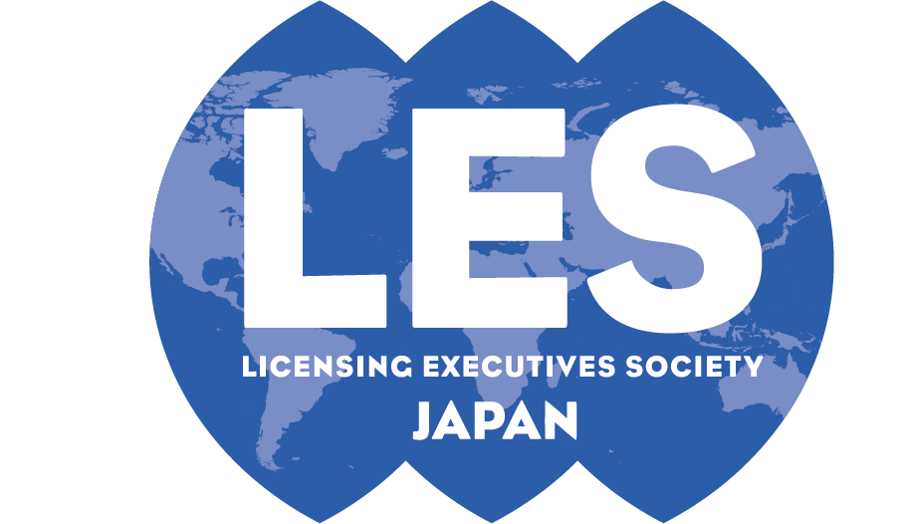

2022年3月11日

**会員各位**

日本ライセンス協会　関西研修委員会

〒550-0004 大阪市西区靱本町1-8-4

大阪科学技術センター内

TEL.06-6443-5320 FAX.06-6443-5319

第４５５回　関西月例研究会**（ＷＥＢ開催）**

**「****WIPO GREENの取り組み」**

**開催日：２０２２年４月１８日（月曜日）１４：００－１７：００**

**場　所：ＷＥＢ開催（Ｚｏｏｍ利用）**

**講　師：****澤井　智毅　氏　（世界知的所有権機関（WIPO）日本事務所長）**

拝啓　会員の皆様方には益々ご清栄のこととお慶び申し上げます。

また、平素より当協会の活動にご協力、ご支援を賜り厚く御礼申し上げます。

さて、本月例研究会は、「WIPO GREENの取り組み」と題し、WIPO日本事務所長の澤井智毅氏をお招きしてご講演をいただくことになりました。

2021年6月のコーポ―レートガバナンス・コード改訂により、気候変動を含むサステナビリティに関する開示がより求められることとなり、また、2022年4月にプラスチック資源循環促進法が施行されるなど、近年、ビジネスを進める上で、環境問題の検討がより重要となってきています。

2013年にWIPOによって設立されたWIPO GREENは、データベースおよびネットワークを通じて環境に優しいイノベーションに関する主要な当事者を繋げることで、気候変動に対する世界的な取り組みを支援しており、その目的は、この分野におけるイノベーションを奨励し、気候変動、食糧安全保障、環境に関する地球規模の課題に対処する発展途上国の取り組みに貢献することとされています。

既に日本企業を含む多くの企業や大学がWIPO GREENネットワークに参加していますが、今後一層、存在感を増すことが予想されます。事実、この２年強の間に、日本からのパートナー機関が5倍ほどに増加し、世界一の機関数になるなど、国際機関が運営する公的なオープン・イノベーションのプラットフォームとしても注目されています。

本講演では、特許庁を経て2019年よりWIPOで活躍する講師より、WIPO GREENの取り組みについてお話いただきます。

本講演は、企業の知財・法務担当者のみならず、広く知財、法務、ライセンスの実務に関わる方々にとっても、示唆に富む有用な情報が得られる機会と思われます。会員の皆様の多数のご参加をお待ちしております。

　また、月例研究会の終了後に懇親会は開催しませんが、懇親会に代わる場として、講師と参加希望者のみによる１５分程度のフリーディスカッションタイム（質疑応答）をご用意いたします。

敬具

＊当協会から振込先をご案内いたしますので、５営業日前（4/11）までに参加費をお支払いください。期限までに入金が確認できない場合は、ご参加いただくことができません。入金が確認できた方には、３営業日前（4/13）までに、メールにてＺｏｏｍの事前登録のご案内と資料をお送りいたします。なお、資料送付後のキャンセル・返金はお請けいたしかねますので、あらかじめご了承ください。

＊本研究会の受講には、Ｚｏｏｍのインストールと事前登録が必要です。ブラウザからはご参加いただけません。使用するデバイス（PC、タブレット、スマートフォン等）に事前にＺｏｏｍをインストールし、３営業日前にお送りするURLより事前登録を行ってください。

＊Ｚｏｏｍを初めて利用される方は、事前に(<https://zoom.us/test>)より接続テストを行い、ご自身のデバイスから接続できることをご確認いただけましたら幸いです。

＊お申込み１件につき、１名様のみ参加可能です。複数台のＰＣ･デバイスを接続すること、１台のＰＣ･デバイスから複数名で参加すること、講演内容の録画・録音・画面キャプチャは行わないでください。

＊開催５分前までに接続してください（３０分前から接続可能です）。

＊通信状況の不調が生じた場合に再放映を行う目的で、当協会において講演部分を録画させていただくことがございます（データの提供は行われません）。

＊講演中はカメラ・マイクをオフにしてください。

＊本研究会は、日本弁理士会の継続研修としての認定を申請中です。本研修を受講し、所定の申請をすると、外部機関研修として選択科目：２．５単位が認められる予定ですので、申込フォーム末尾の「質問等」の欄に、申請を希望される旨と弁理士登録番号をご記入ください。

**講師略歴**

**澤井　智毅　氏（世界知的所有権機関（WIPO）日本事務所長）**

特許庁審査第一部長、審査第二部長、調整課長、国際課長、情報技術企画室長、知的財産研究所ワシントン事務所長（JETRO ニューヨーク知財部長兼務）、審査官、審判官等を歴任し、2019年より現職。特許庁では、特許制度改正、意匠制度改革、審査対策、審査基準改定、国際制度調和等を推進。現職にて、知財制度の普及啓発や日本政府、産業界、大学等との連携に注力。日本商工会議所知的財産専門委員会学識委員。「米国発明法とその背景―１９世紀以来の特許制度改革」（経済産業調査会、2012）、監修「大人は知らない、今ない仕事図鑑 100」（講談社、2020）等

**１．[研究会]**

　と　き：２０２２年４月１８日（月曜日）１４：００－１７：００

ところ：ＷＥＢ開催（Ｚｏｏｍ利用）

講　師：澤井　智毅　氏（世界知的所有権機関（WIPO）日本事務所長）

司　会：関西研修委員　藤田　知美（弁護士法人イノベンティア）

参加費：正会員４,０００円（同一組織のメンバーを含む）、継続会員１,５００円

一般８，０００円

**２．［懇談会］**

なし（１５分程度のフリーディスカッションタイムをご用意いたします）

**３．［参加申し込み］**

* 申込期限：２０２２年４月６日（水曜日）

＊LESJウェブサイト【<http://www.lesj.org/workshop/monthly/west.php>】よりお願いします

（LESJウェブサイト以外からのお申込みは受け付けておりません）

**【次回のご案内】**

日　時：２０２２年５月２４日（火曜日）１４：００－１７：００

テーマ：未定

講　師：齋藤　浩貴　氏（LES前会長、森・濱田松本法律事務所　弁護士）

司　会：関西研修委員　藤田　知美（弁護士法人イノベンティア）

